**ВВЕДЕНИЕ**

Реляционная модель данных была предложена Е.Ф.Коддом (Dr. E.F.Codd), известным исследователем в области баз данных, в 1969 году.

Реляционная база данных представляет собой хранилище данных, содержащее набор двухмерных таблиц.

Система управления базами данных Access (СУБД Access) входит в стандартный набор прикладных программ пакета Microsoft Office, который – так сложилось исторически – используется практически в каждой организации нашей страны.

Создание базы данных, это:

1) теоретическое продумывание, проектирование структуры будущих таблиц и их взаимных связей в базе данных,

2) создание структуры этих таблиц на компьютере,

3) установление связей таблиц базы данных,

4) заполнение таблиц реальными данными (с использованием форм).

Использование базы данных – это создание для практических целей запросов и отчетов.

Назначение любой СУБД – создание, ведение и обработка баз данных. СУБД предоставляет значительные возможности по работе с хранящимися данными, их обработке и совместному использованию.

Каждая база данных хранится на диске в виде файла с расширением mdb. При запуске СУБД Access появляется меню для работы с объектами базы данных.

1. **Общие сведения о MS Access**

MS Access является приложением Windows.

В СУБД Access предусмотрено много дополнительных сервисных возможностей. Мастера помогут создать таблицы, формы или отчеты из имеющихся заготовок. Выражения используются в Access, например, для проверки допустимости введенного значения. Макросы позволяют автоматизировать многие процессы без программирования, тогда как встроенный в Access язык VBA (Visual Basic for Applications) дает возможность опытному пользователю программировать сложные процедуры обработки данных.

* 1. **Структура таблицы и типы данных**

При разработке структуры таблицы, прежде всего, необходимо определить названия полей, из которых она должна состоять, типы полей и их размеры. Каждому полю таблицы присваивается уникальное имя, которое не может содержать более 64 символов. Имя желательно делать таким, чтобы функция поля узнавалась по его имени. Далее надо решить, данные какого типа будут содержаться в каждом поле. В MS Access можно выбирать любые из основных типов данных. Один из этих типов данных должен быть присвоен каждому полю. Значение типа поля может быть задано только в режиме конструктора.

В Access существует несколько способов создания пустой таблицы:

* **мастер** таблиц;
* ввод данных непосредственно в пустую таблицу в **режиме таблицы**;
* определение всех параметров макета таблицы в **режиме конструктора**.
  1. **Объекты базы данных**

Объектами базы данных являются:

Таблицы - совокупность записей, где хранится основная информация. Форма представляет собой специальный формат экрана, используются для ввода данных в таблицу и просмотра одной записи.

Запрос – это инструмент для анализа, выбора и изменения данных. С помощью Access могут создаваться несколько видов запросов.

Отчеты – это средство организации данных при выводе на печать.

Из всех типов объектов только таблицы предназначены для хранения информации. Остальные используются для просмотра, редактирования, обработки и анализа данных – иначе говоря, для обеспечения эффективного доступа к информации.

* 1. **Типы данных**

*Текстовый* – наиболее чисто используемый в Access тип данных. Этот тип данных подходит для хранения адресов, для полей с кратким описанием, для числовых данных, не требующих расчетов, таких, как телефонные номера и почтовые индексы. Длина – 255 символов.

*Поле Меmо* – предназначен для полей, длина которых превосходит 255 символов. Пример: длинное поле описания. Поле Memo может хранить до 65 535 символов, что приближенно равно 32 страницам текста.

*Числовой.* Данные, используемые для математических вычислений, за исключением финансовых расчетов (для них следует использовать тип «Денежный»).

*Дата/время.* Значения дат и времени. Сохраняет 8 байтов. Можно вводить даты с 1 января 100 года по 31 декабря 9999 года. Access предлагает несколько различных форматов дат.

*Денежный.* Используется для денежных значений и для предотвращения округления во время вычислений, для выполнения вычислений над полем, которое содержит числа, в левой части которых не более 15 знаков, а справа от запятой не более четырех знаков.

*Счетчик.* Автоматическая вставка уникальных последовательных (увеличивающихся на 1) или случайных чисел при добавлении записи с использованием этого типа данных либо, выбрав соответствующий пункт в свойстве **Новое значение** этого поля. Если удалить одну из последовательных записей, этот тип поля не запомнит и не перенумерует удаленное значение. Это значение будет просто отсутствовать.

*Логический (Да/нет).* Данные, принимающие только одно из двух возможных значений, таких как «Да/Нет», «Истина/Ложь», «Вкл/Выкл». Значения Null не допускаются.

*Поле объекта OLE*. Объекты OLE (такие как документы Microsoft Word, электронные таблицы Microsoft Excel, рисунки, звукозапись или другие данные в двоичном формате), созданные в других программах, использующих протокол OLE.

*Гиперссылка.* Гиперссылка может иметь вид пути UNC либо адреса URL.

*Мастер подстановок.* Создает поле, позволяющее выбрать значение из другой таблицы или из списка значений, используя поле со списком.

* 1. **Несовместимые данные**

Необходимо соблюдать для одних наименований полей данных одинаковый тип данных.

**ЗАДАНИЕ 1. СОЗДАНИЕ ОДНОТАБЛИЧНОЙ БАЗЫ ДАННЫХ**

**Цель работы:** Приобрести навыки и умения при работе с таблицами: создавать таблицы с помощью конструктора, задавать тип данных, задавать маску ввода для поля, использовать свойства поля, создавать ключи и индексы для полей таблицы, заполнять таблицы данными и создавать формы.

**ЭТАПЫ РАБОТЫ**

* 1. Для создания новой базы данных:
* Загрузил MS Access, создал новую базу данных.

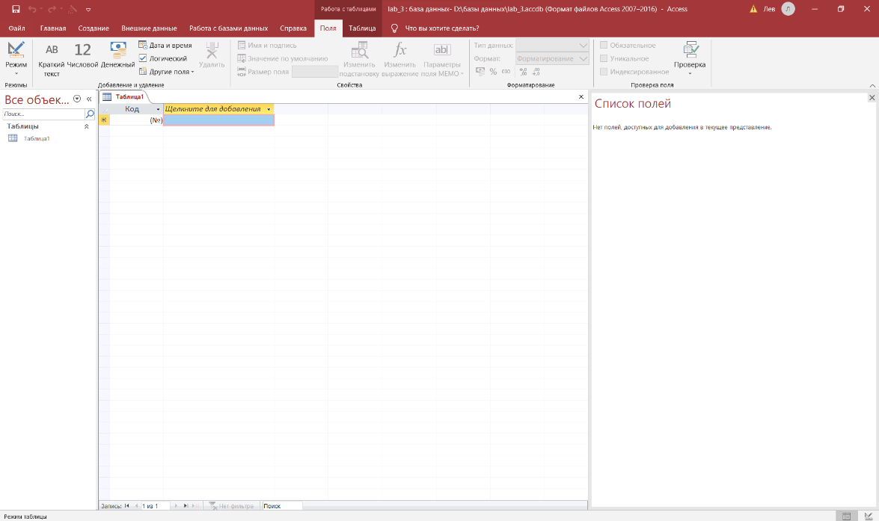

* 1. Для создания таблицы базы данных:
* Перешел на вкладку Создание и щелкнул на кнопку <Конструктор таблиц>

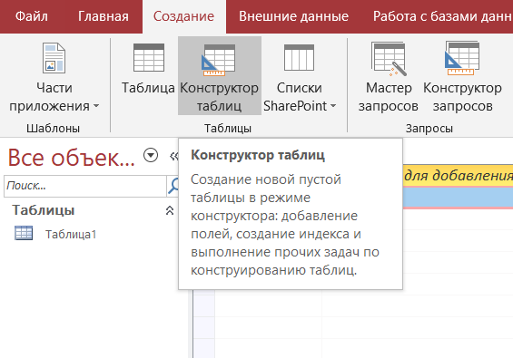

* 1. Для определения полей таблицы:
* Ввел в строку Имя поля имя первого поля – ID врача.
* Установил значение типа данных Числовой

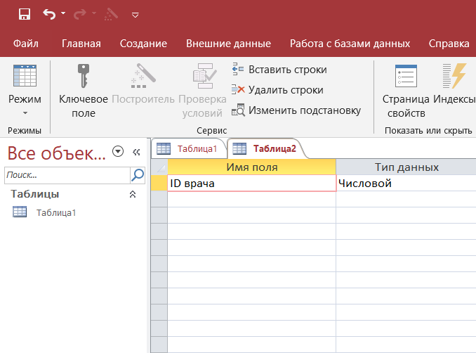

* Ввел данные из *Таблицы 1* в свою таблицу.

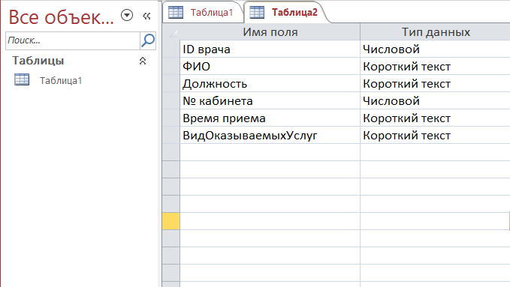

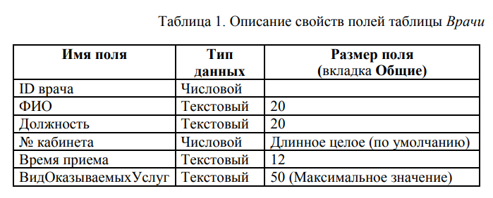

* 1. Установление условия для поля <№ кабинета>.

Установил правило проверки для значения >=100 And <=130 Or >=200 And <=230

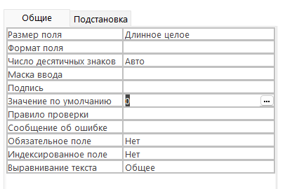

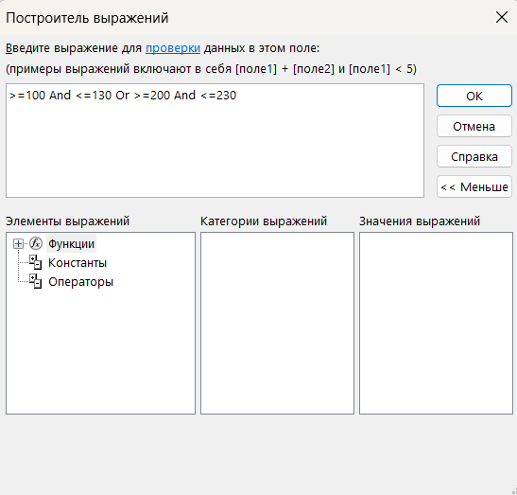

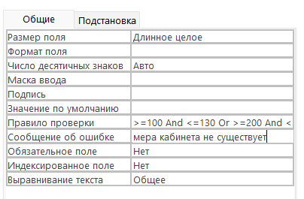

* 1. Создание ключевых полей

Первичный ключ - это поле (или ряд полей), которое однозначно идентифицирует каждую запись в таблице. Access не допускает повторных значений в поле первичного ключа.

* Сделал поле ID врача ключевым. Делается это в режиме конструктора.

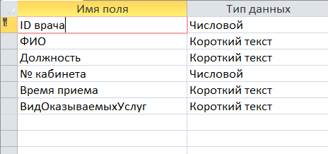

* Сохранил эту таблицу под названием “Врачи”.

**ЗАДАНИЕ 2. ЗАПОЛНЕНИЕ БАЗЫ ДАННЫХ.**

1) Создать таблицы-подстановки.

2) Заполнить таблицы данными.

3) Создать подстановочное поле.

4) Ввести ограничения на данные в поле ID врача; эти данные не должны повторяться.

**ЭТАПЫ РАБОТЫ**

**2.1. Создание таблиц-подстановок.**

Для упрощения ввода данных в таблицу «Врачи» создал таблицы подстановки для полей: «Время приема» и «ВидОказываемыхУслуг». Для поля «Должность» данные будут подставляться из таблицы «Штатное расписание».

Подстановка упрощает режим ввода. При этом нет необходимости набирать длинные названия несколько раз. Достаточно будет выбрать необходимую запись из выпадающего списка.

2.1.1. Таблица “Смена_подстановка” используется для поля “Время приема”. Создал ее.

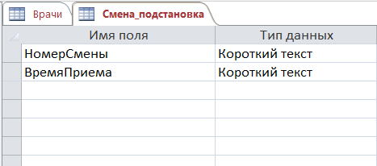

В этой таблице нет ключевого поля.

2.1.2. Таблицу «НаименованиеУслуги_подстановка» (используется для поля «Вид оказываемых услуг») создал в Excel, чтобы импортировать её в нашу базу данных.

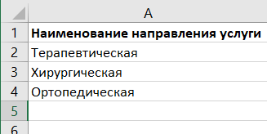

2.1.3. Таблица «Штатное расписание» (данные поля «НаименованиеДолжности» будут использоваться для подстановки в таблицу «Врачи»

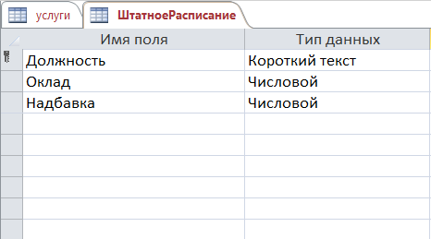

В свойствах полей Оклад и Надбавка выбраны форматы Денежный. Должность – Ключевое поле.

**2.2. Заполнение таблиц данными.**

* Заполнил таблицу “Смена_подстановка” данными.

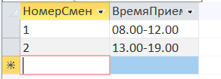

* Заполнил таблицу “ШтатноеРасписание” данными.

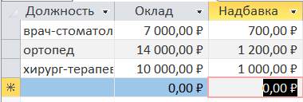

**2.3. Создание подстановочного поля.**

Для создания подстановочного поля используется три способа:

* режим Конструктора. Этот способ используется в том случае, если поле для подстановки стоит первым в подстановочной таблице,
* использование Мастера подстановок, или
* использование языка запросов SQL (с помощью построителя запросов).

1. Открыл таблицу «Врачи» в режиме **Конструктора.** Для поля «Должность» во вкладке **Подстановка** выбрал в строке Тип элемента управления: «Поле со списком»; в строке **Тип источника строк**: «Таблица или запрос» (задается по умолчанию); в строке **Источник строк** из выпадающего списка выбрать таблицу «Штатное расписание» - то есть таблицу, из которой данные будут подставляться в таблицу «Врачи»

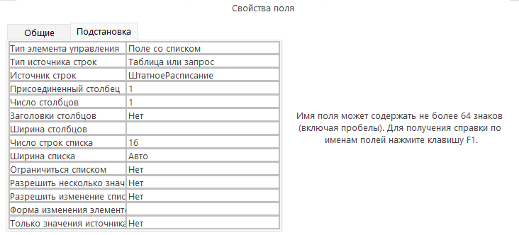

1. Для создания подстановки для поля «ВремяПриема» в столбце **Тип данных** выберите из выпадающего списка «**Мастер подстановки**». В следующем окне нажмите кнопку Далее, в открывшемся диалоговом окне выберите «Таблица: Смена_подстановка». Нажмите Далее.

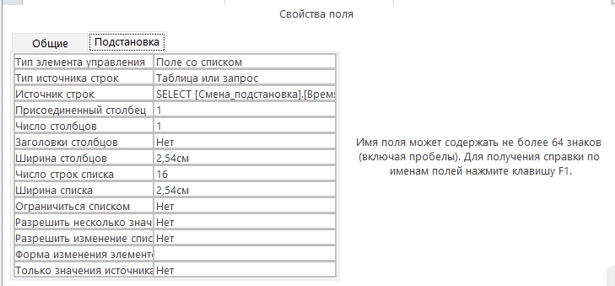

1. Использование языка запросов SQL. Для использования построителя запросов для поля «ВремяПриема» выберите вкладку Подстановка:

* в строке Тип элемента управления - «Поле со списком»,
* в строке Тип источника строк – «Таблица или запрос»
* в строке Источник строк нажмите на кнопку … Построителя выражений и в открывшемся диалоговом окне Инструкция SQL: построитель запросов на панели инструментов выберите: Вид 🡪 Режим SQL.
* запрос будет иметь вид:

SELECT Смена_подстановка.ВремяПриема FROM Смена_подстановка;

Для поля “ВидОказываемыхУслуг” сделаем то же самое.

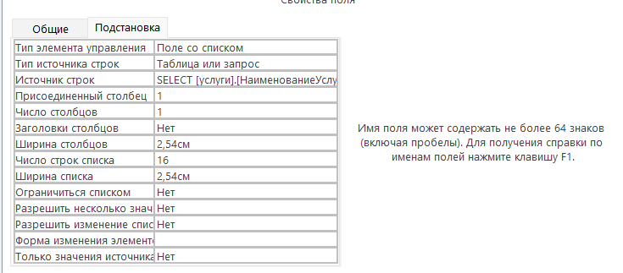

**2.4. Ввод ограничения на данные в поле “ID врача”.**

Так как ID врача – ключевое поле, оно должно иметь уникальное значение для каждой записи. Для этого поменяем тип на Счетчик.

Для выполнения этих условий сделал следующее:

* установите курсор на строке «ID врача»;
* во вкладке Общие щелкните по строке параметра Индексированное поле;
* выберите в списке пункт «Да (совпадения не допускаются)»;
* перейдите в режим Таблица.

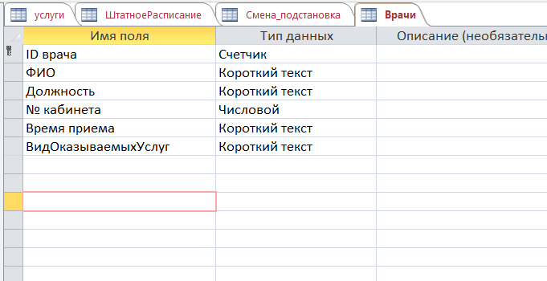

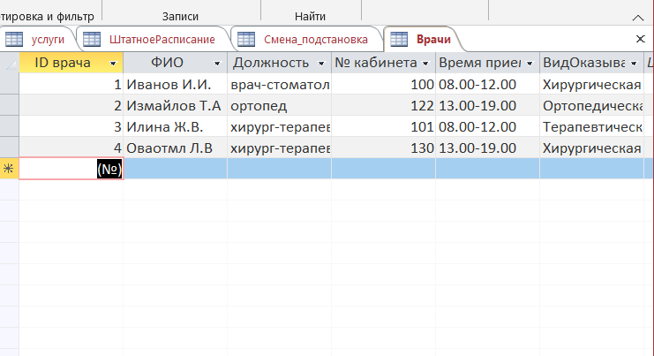**2.5. Заполнил таблицу “Врачи” данными с помощью подстановок**.

**ЗАДАНИЕ 3. РАЗМЕЩЕНИЕ НОВЫХ ОБЪЕКТОВ В ТАБЛИЦЕ.**

**3.1. Размещение объекта OLE.**

Добавил в таблицу Врачи поле ФотоВрача. В нашем примере фотографии хранятся в формате графического редактора Paint в файлах с расширением bmp.

* Откройте таблицу «Врачи» в режиме Конструктора и добавьте новое поле «ФотоВрача». Тип данных – Поле объекта OLE.
* Перейдите в режим Таблицы. В графе «Фото» выполните команду правой кнопкой мыши: Добавить объект.
* В окне Вставка объекта (рис. 13) отметьте переключатель «Создать из файлa». Окно Вставка объекта позволяет ввести имя файла с фотографией. Для поиска файла воспользуйтесь кнопкой Обзор.

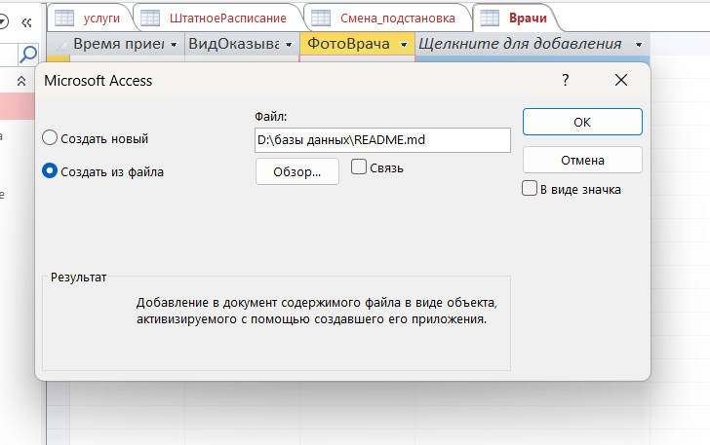

Для введения в поле связанного объекта надо установить флажок «Связь»,

что позволит в дальнейшем отражать в документе изменения этого файла.

**3.2. Добавление нового поля в таблицу. Создание маски ввода.**

1. Открыл таблицу «Врачи» в режиме Конструктора.

2. Добавил новое поле «Телефон». Тип данных – Текстовый.

3. Задал маску ввода для поля Телефон (в виде 22-22-222), для этого:

* Щелкнул на вкладке Общие в строке Маска ввода по кнопке ...
* Подтвердил сохранение таблицы.
* В открывшемся диалоговом окне «Создание масок ввода» щелкнул по кнопке. В появившемся диалоговом окне «Настройка масок ввода» выполнил действия по образцу:

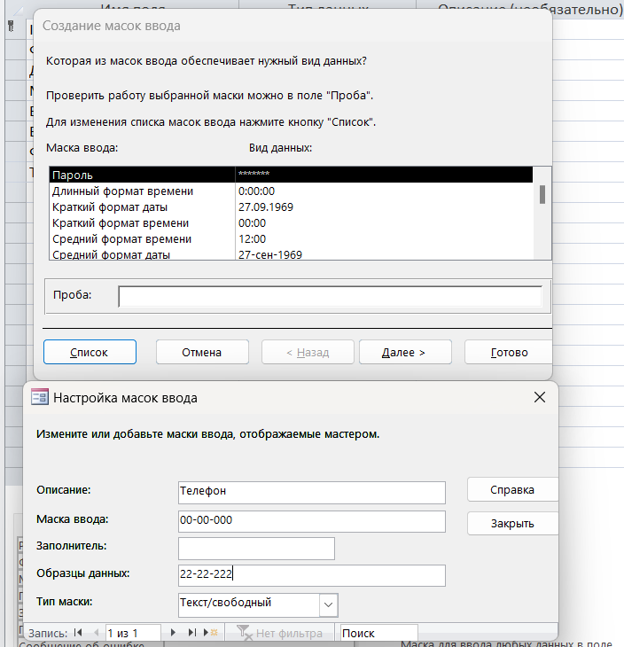

* Нажмите кнопку Закрыть и из появившегося списка выберите созданную маску ввода для поля Телефон.

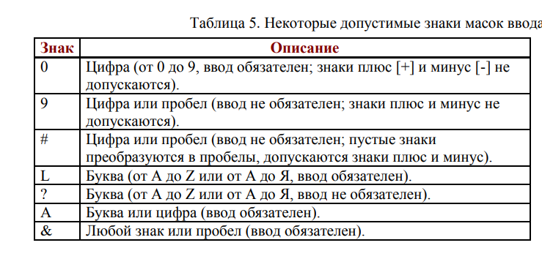Допустимые знаки масок ввода:

**3.3. Фильтрация данных по полям**

В режиме Таблица в таблице «Врачи» щелкнул по записи Ортопед поля «Должность»;

1. щелкните по кнопке или выполните команду Записи, Фильтр, Фильтр по выделенному. В таблице останутся только записи о врачах - ортопедах;
2. для отмены фильтрации щелкните по кнопке 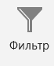

на панели инструментов или выполните команду Записи, Удалить фильтр. В таблице появятся все данные.

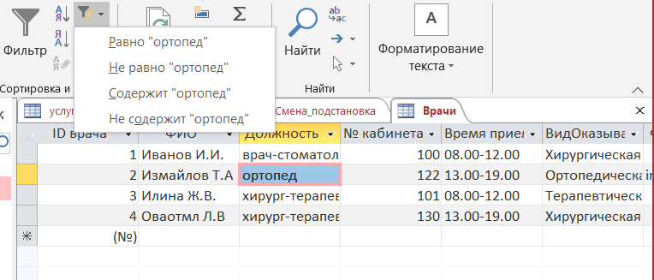

**ЗАДАНИЕ 4. СОЗДАНИЕ НОВЫХ ТАБЛИЦ.**

4.1 Создал таблицу “СписокПациентов”, которая содержит следующие поля:

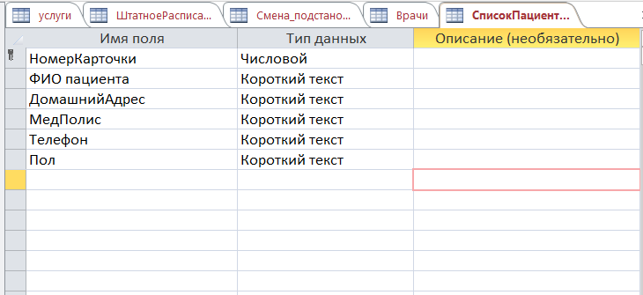

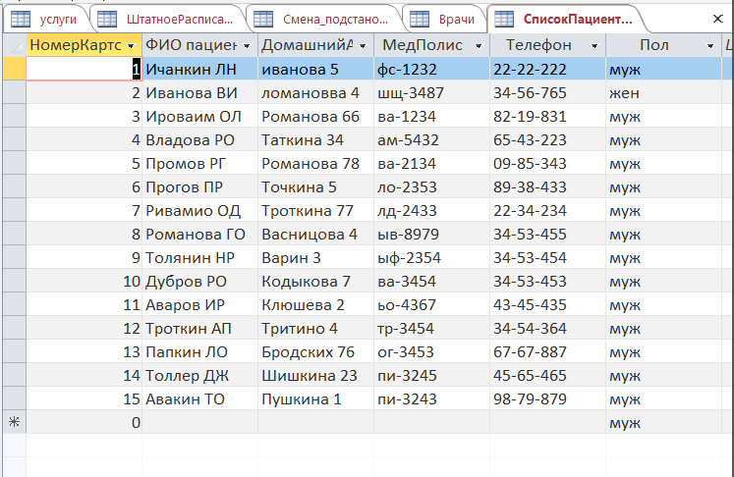Заполнил данными:

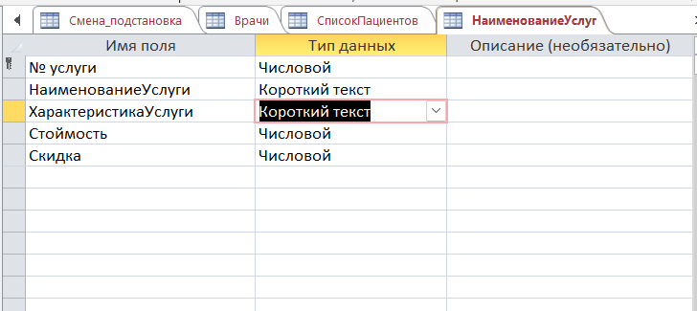4.2. Создал таблицу “НаименованиеУслуг”, которая содержит следующие поля:

Заполнил таблицу данными: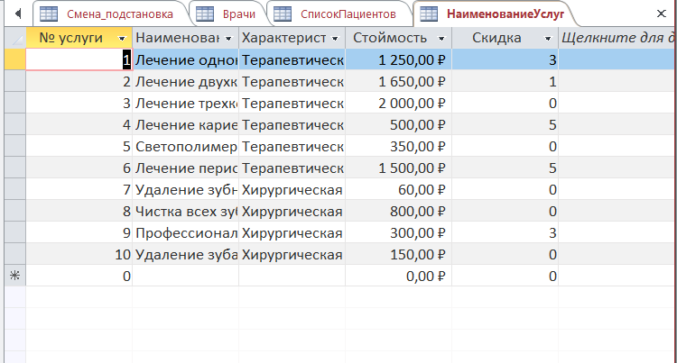

4.3. Создал таблицу “Журнал”, которая содержит следующие поля:

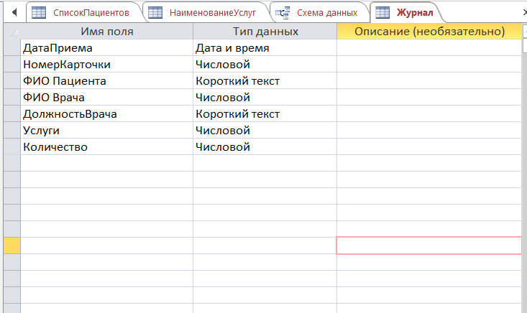

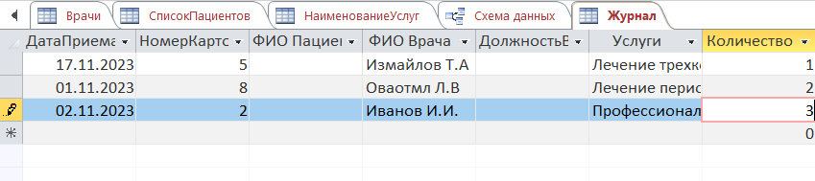Заполнил таблицу следующими данными:

**ЗАДАНИЕ 5. ВВОД И ПРОСМОТР ДАННЫХ ПОСРЕДСТВОМ ФОРМЫ.**

**5.1. Для создания формы:**

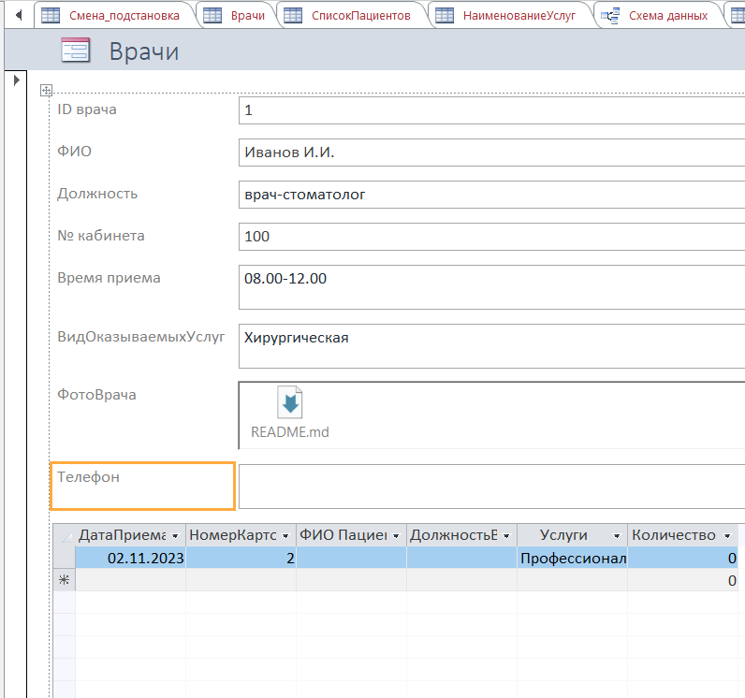Создал форму для таблицы Врачи.

Вот форма автоматически созданная редактором форм.

**5.2. Для создания главной кнопочной формы создайте управляющие кнопки.**

Главная форма с 3 кнопками:

1 – открывает список врачей,

2 – открывает список пациентов,

3 – закрывает главную форму.

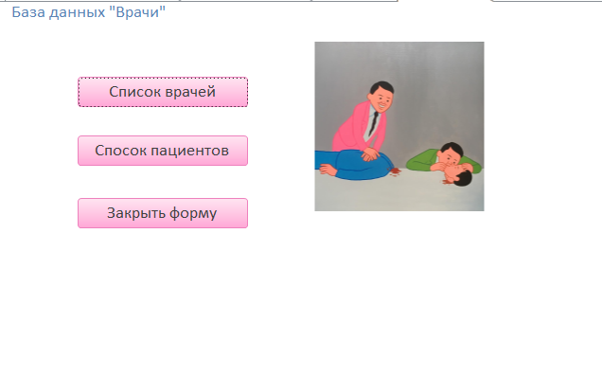

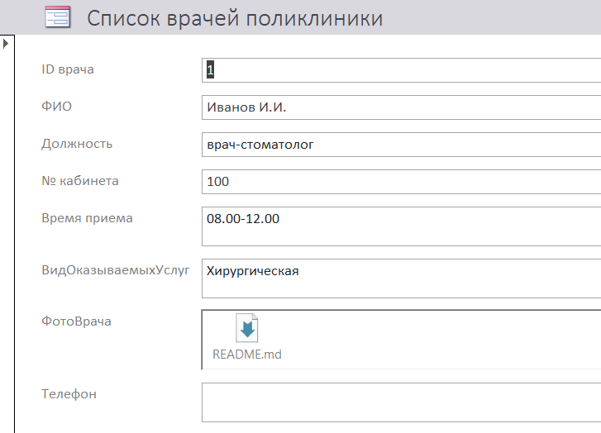

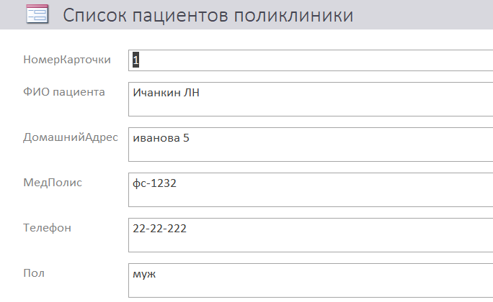

**ЗАДАНИЕ 6. СОЗДАНИЕ СХЕМЫ ДАННЫХ**